叮噹車Cable Car - Powell/Hyde Line

普通票 $6/單程

Passport($14/1 day $22/3 day $28/7 day)

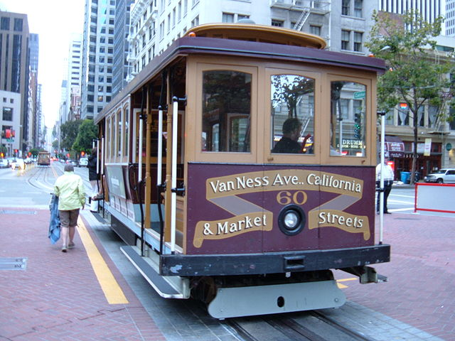

隨身物品：行李箱？、行李吊牌、輕便後背包、手機、充電器、行動電行、耳機、網路卡、零錢、護照、信用卡、國際學生證、ESTA美簽($14美元)列印出、青年旅遊卡、駕照、一雙好走的鞋、拖鞋、簡易水瓶、帽子、太陽眼鏡、隨身盥洗包(洗髮乳、沐浴乳、牙膏、牙刷)、防曬乳、護唇膏、藥(嘴破、感冒藥、止痛藥)、行李箱、鑰匙鎖、電子提秤、塑膠袋\*3、美食鍋？、筷子、湯匙、洗碗精

消耗品：泡麵\*2包、衛生棉\*1大包